敏感词系统-接入说明书

版本 <1.00>

修订历史记录
日期 | 版本 | 说明 | 作者
<29/12/2009> | <1.0> | <敏感词系统-接入说明书> | <sean>

目录
1. 引言 4
2. 系统简介 4
2.1 系统概述 4
2.2 功能描述 4
2.2.1 英文查找 5
2.2.2 中文查找 5
2.2.3 中英文查找 5
3. 接入流程 5
3.1 申请Busid 5
3.2 安装tagent 6
3.2.1 Linux版本 6
3.2.2 Win32版本 6
3.3 安装tcenterd 7
3.4 代码合入 7
3.5 编译链接 7
3.6 配置及运行 8
4. 脏字管理 8
4.1 登陆管理平台 8
4.2 单个增加脏字 10
4.3 批量增加脏字 11
4.4 更新时间 11
4.5 更新是否生效 11
5. FAQ 11
5.1 组件问题 11
5.2 更新问题 12
5.3 调试问题 12

引言

统一敏感词系统主要集中管理各业务敏感词信息（包括公司级敏感词和各业务自定义敏感词）。采用可视化的web平台管理模式无需运营人员干预。敏感词更新后实时生效。

系统简介

系统概述
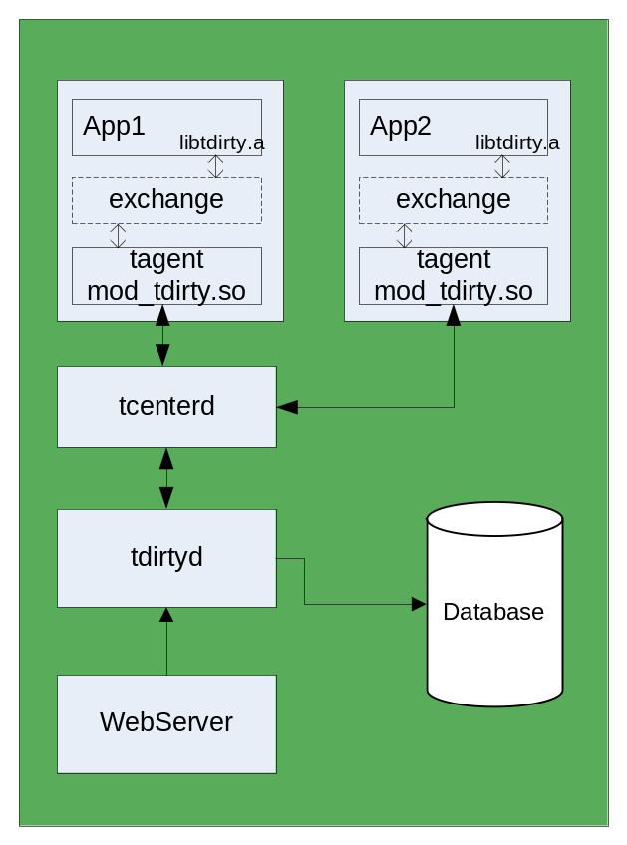
如上图所示敏感词系统对使用者而言包括三部分：

tagent ：负责敏感词文件更新传输和命令控制。

libtdirty ：敏感词过滤算法，负责从有限长度字符串查找敏感词信息并进行替换。

web ：敏感词操作控制台，负责管理、更新敏感词信息。

功能描述

libtdirty实现以下过滤功能。

英文查找

- 一般精确匹配

脏字表包含脏字“flg”，输入字符串“flg 组织，能够检查出来

- 大小写无关匹配

脏字表包含脏字“flg”，输入字符串“Flg 组织，能够检查出来

- 全角无关匹配

脏字表包含脏字“flg”，输入字符串“Flｇ”（g为全角），能够检查出来

- 特殊字符忽略匹配

脏字表包含脏字“flg”，输入字符串“f l g”或输出字符串“f*l*g”（特殊字符为非A~z|a~z字符），能够检查出来

- 综合匹配

脏字表包含脏字“flg”，输入字符串“fL*ｇ”能够检查出来

中文查找

- 一般简体匹配

脏字表包含脏字“法轮功”，输入字符串“法轮功组织”，能够检查出来

- 一般繁体匹配

脏字表包含脏字“法輪功”，输入字符串“法輪功组织”，能够检查出来

- 字符忽略匹配

脏字表包含脏字“法轮功”，输入字符串“法*輪ａ功组织”（字符为非汉字字符包括全角和半角），能够检查出来

中英文查找

脏字表包含脏字“a片”，输入字符串“a片”或“A片”（字符为非汉字字符包括全角和半角），能够检查出来，但“B片”不能被检查出来

接入流程

申请Busid

Busid作为libtdirty的初始化API必填参数，用于区分不同的项目。

int tInitializeDirtyCheck(char * pszDirtyFile, unsigned int uiBusid);

安装tagent

Linux版本

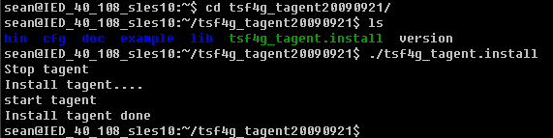
执行./tsf4g_tagent.install 脚本

下载地址：
http://ied.oa.com/publish/PublishV3/HomeBranch.aspx?ParameterID=1&ProjectID=56

Win32版本
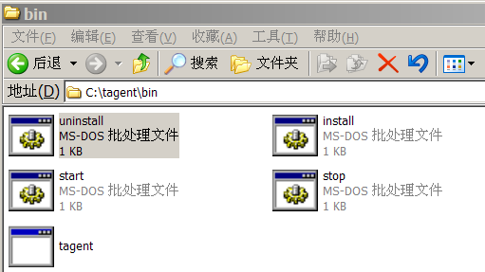
执行install安装服务
执行start启动服务

下载地址：
http://ied.oa.com/publish/PublishV3/HomeBranch.aspx?ParameterID=1&ProjectID=56

安装tcenterd
如果使用的tagent版本是tsf4g_tagent_2.0之前的版本，请跳过此步骤。

从tsf4g_tagent_2.0开始，为了提升性能、扩展功能，对tagent做了重构，这些重构导致tagent不能够直接与tdirty服务器的tcenterd相连。如果使用tsf4g_tagent_2.0及以后的版本，需要部署tsf4g_tcented_2.0版本传为通信中间层，tagent连接tcented_2.0, tcenterd_2.0再连接tdirty服务器的tcenterd。

Tcenterd的下载链接如下：
http://ied.oa.com/publish/PublishV3/HomeBranch.aspx?ParameterID=1&ProjectID=57

注意，tcenterd只能部署在linux系统下。

代码合入

// tdirtytest.cpp : Defines the entry point for the console application.

#include <stdio.h>
#include <string.h>
#include <stdlib.h>

#include "tdirtyapi.h"

int main(int argc, char* argv[])
{
int iRet;

/* 也可以指定一个存在的脏字文件作为第一个参数 */
iRet = tInitializeDirtyCheck(NULL, 5);
if (iRet)
{
printf ("tInitializeDirtyCheck error\n");
return -1;
}

iRet = tDirtyCheck (1, argv[1], &iLevel);
printf("原始语句综合检查，脏话类型：%d %d\n", iRet, iLevel);

iRet = tDirtyReplace (1, argv[1], &iLevel);
printf("原始语句综合替换，替换字符串：%s\n", argv[1]);

tDirtyFini();

return 0;
}

编译链接
在编译、链接使用dirtyapi库的程序时，需要链接tsf4g-base库。对于windows的工程来说，还需要链接ws2_32.lib库。如下在线文档说明了如何使用tsf4g-base库：
http://ied.oa.com/tsf4g/tsf4gonline/lib/faq.htm

dirty库与base的下载链接如下，建议下载最新版本的发布包：
http://ied.oa.com/publish/PublishV3/HomeBranch.aspx?ParameterID=1

请根据操作系统、工程环境，选择相应的发布包。发布包的命名指示了其使用环境，包含“win32”或“win64”的发布包适用于windows工程，其他的适用于linux工程；包含“64”的发布包适用于64位系统，其他的适用于32位系统；对适用于windows工程的发布包，发布包命名中还指示了适用的VC版本。

配置及运行
根据tagent版本的不同，分如下两种情形：

情形 一，使用tsf4g_tagent_2.0之前版本的tagent。只需要配置tagent链接如下地址：
正式环境： 172.25.75.15:8899
测试环境：172.25.40.108:8899

运行tagent，使用netstat 确认tagent已经与上述地址建立链接。启动（调用tInitializeDirtyCheck接口的）应用程序，运行一段时间，确认生成了本地脏字文件，根据操作系统的不同，做如下检查：
Linux系统， 检查/tmp/dirtyword.$busid.txt
Windows系统，检查C:\temp\dirtyword.$busid.txt文件是否存在

情形 二，使用tsf4g_tagent_2.0及以后版本的tagent。需要如下2步配置：
步骤一, 配置tcenterd，连接如下地址：
正式环境： 172.25.75.15:8899
测试环境：172.25.40.108:8899
注意：
tcenterd 不能 监听环回地址（127.0.0.*）
tcenterd的配置文件中，把IsMaster设置为 0
tcenterd 的配置文件中， Location一般设置成监听地址中的 IP

步骤二, 配置tagent，连接“步骤一”的tcenterd的监听地址。

运行tagent与tcenterd，使用netstat确认tcenterd与上述地址建立链接，并确认tagent与tcenterd建立连接。启动（调用tInitializeDirtyCheck接口的）应用程序，运行一段时间，确认生成了本地脏字文件，根据操作系统的不同，做如下检查：
Linux系统， 检查/tmp/dirtyword.$busid.txt
Windows系统，检查C:\temp\dirtyword.$busid.txt文件是否存在

脏字管理

登陆管理平台
IE浏览器输入：http://10.6.221.172/dirty/Default.aspx? （正式环境）
http://10.1.252.50/dirty/default.aspx? （测试环境）
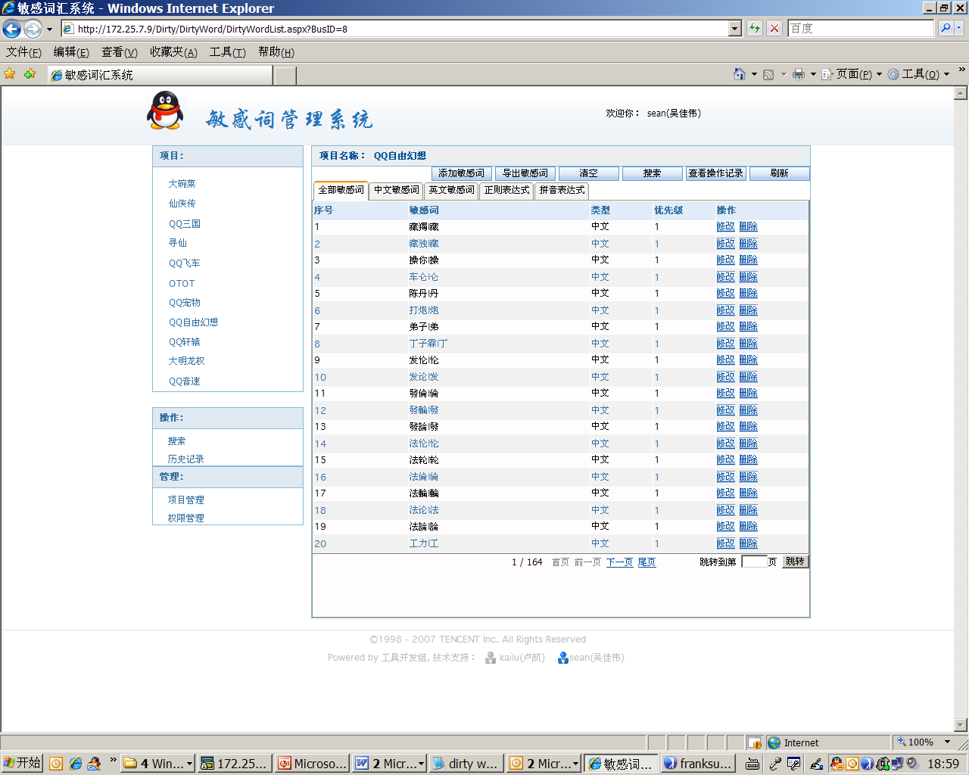

单个增加脏字
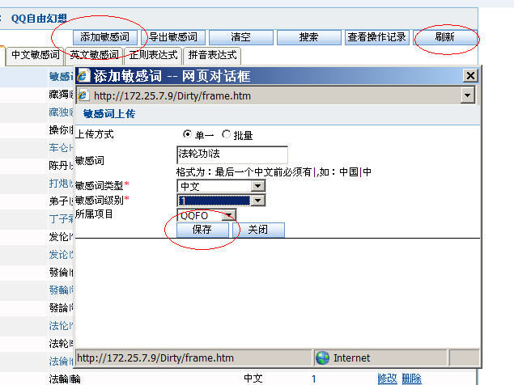

保存后点刷新。

批量增加脏字
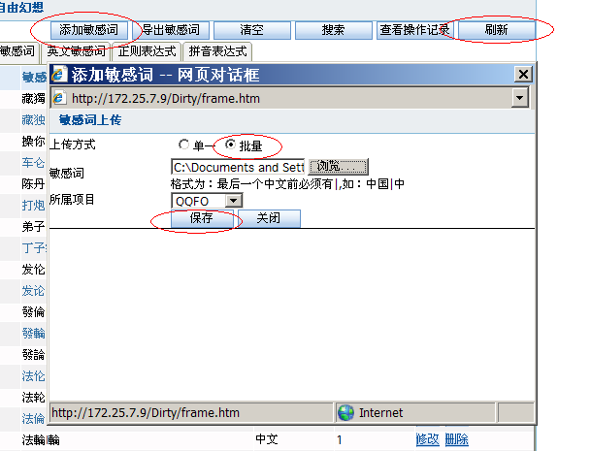

批量文件格式如下：
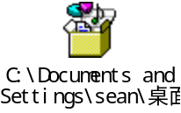
保存后点刷新。

更新时间

一般情况在Web管理平台点刷新完毕之后，2分钟脏字开始生效。

更新是否生效

Windows检查“C:\Temp”，Linux检查“/tmp/”目录dirtyword.$busid.txt文件是否更新。

FAQ

组件问题
Q1：tagent / tcenterd组件的作用是什么？为什么需要这两个组件？
A1：这两个组件负责从tdirtyd服务器上把脏字文件更新下来，并保存在/temp或C:\temp\目录下面dirtyword.$busid.txt中。这两个组件是功能就是搭建一个通信链接，他们本身并不关心数据的业务意义。

更新问题
Q1：点击刷新了，过了2分钟但temp或tmp目录下还是没有文件怎么办？
A1：是否需要拉取脏字文件，是由应用程序触发的。应用程序调用tInitializeDirtyCheck后，会在tagent分配的共享内在中记录下特定的业务信息，表示用到了dirty。Tagent定期上报业务信息，tdirtyd 根据业务信息决定下发相应的脏字文件。
如果已经按照“配置及运行”一节的描述操作、并确认连接已经建立，就要检查tagent是否已经创建共享内存。对于linux系统，使用 ipcs | grep 0xffee0001 查看是否存在特定的共享内存；对于windows系统，查看C:\目录下是否存在tagent-*文件。如果共享内存或文件不存在，说明tagent没有创建共享内存，结果就导致tdirtyd无法下发脏字文件。

Q2：tInitializeDirtyCheck指定的文件与tmp目录下的dirtyword.$busid.txt文件有何关系？
A2： tmp目录下的dirtyword.$busid.txt文件是tdirtyd经tcenterd/tagent下发的脏字文件。tInitializeDirtyCheck指定的文件是应用程序当前使用的脏字文件。如果应用程序通过调用tDirtySetAutoUpdate接口打开了自动更新，在每次调用libdirty的检查、过滤接口时，就会把tmp目录下的dirtyword文件更新到tInitializeDirtyCheck指定的文件。
也可以传入一个空值作为tInitializeDirtyCheck 的第一个参数，表示直接使用tmp目录下的dirtyword.$busid.txt文件。

Q3：tInitializeDirtyCheck传入的文件路径是非空值，为什么指定文件没有更新成功？
A3：询问开发人员是否打开自动更新开关，如果开发人员关闭自动更新开关，tInitializeDirtyCheck的参数指定的文件就不会被更新。

Q4：Q3的情况开发人员确认没有打开自动更新开关，但文件仍然没有更新成功怎么办？
A4：先确认调用libtdirty的进程启动没有，busid填写是否正确。如果调用libtdirty的进程没有启动，tagent不会拉取最新的脏字文件。

调试问题
Q1：合作开发方无法进入脏字管理平台，也就没有办法测试脏字的自动更新流程怎么办？
A1：对于这种情况提供工具模拟tagent下发脏字。具体操作流程如下：
- 修改C:\Temp或/tmp/目录下的dirtyword.13.txt文件
- 执行命令行工具tdirtymgr.exe --write -f c:\temp\dirtyword.13.txt -b 13
BTW：业务ID为13
